**GUIA DE APRENDIZAJE UNIDAD 1 N° DE GUÍA**: 13

**RECURSO: TEXTO DE ESTUDIO** PAGINAS: _________30_________

ASIGNATURA: _______________________________________________________

NOMBRE ESTUDIANTE: _________________________________________________________

CURSO: ___7 ° Año _Básico_____________ LETRA: ___________ FECHA: ____

OBJETIVO: Explicar la multiplicación y la división de fracciones positivas:

• utilizando representaciones concretas, pictóricas y simbólicas

• relacionándolas con la multiplicación y la división de números decimales

Contenido: **división de números decimales**

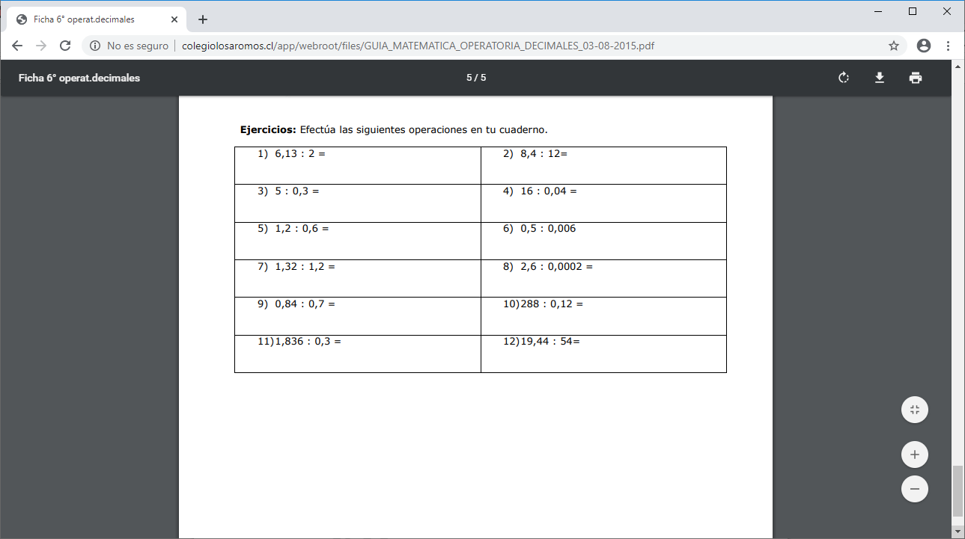

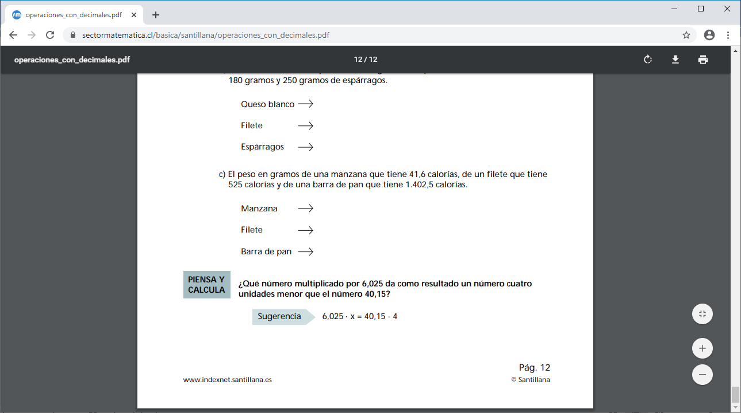1.-

2.- Completa la tabla:

|  |  |  |  |  |  |  |
| --- | --- | --- | --- | --- | --- | --- |
| **:** | 5 | 0,2 | 10 | 0,6 | 100 | 3,6 |
| 36 |  |  |  |  |  |  |
| 28 |  |  |  |  |  |  |
| 42.8 |  |  |  |  |  |  |
| 16 |  |  |  |  |  |  |
| 0,15 |  |  |  |  |  |  |

Realizada la tabla explica lo que te llamo más la atención de las divisiones

Lo comentamos en la siguiente clase virtual , donde tuviste mayor dificultad te espero en clase.